ФГБОУ ВО «Кемеровский государственный университет»
Кафедра ЮНЕСКО по информационным вычислительным технологиям

ЛАБОРАТОРНАЯ РАБОТА № 1

по дисциплине «Языки программирования»
Семестр 2

Тема: Одномерные массивы

Выполнил:
студент группы : ФИТ- 204

Иванов П. М.
(Фамилия И.О.)
Проверил:
доцент кафедры ЮНЕСКО по ИВТ
(должность)

Кандидат Физ-Мат наук Бондарева Л. В.
(степень, звание) (Фамилия И.О.)

Кемерово, 2021

Тема: Одномерные массивы

Цель: Изучить синтаксис работы с одномерными массивами на языке С/С++. Сформировать практические навыки работы с одномерными массивами.

Задание
- В соответствии с вариантами задания и приведённой ниже спецификацией реализуйте программу на языке С/C++.
- Разработайте тестовые задания, и протестируйте программу одним из методов тестирования.
- Составьте отчет.

Регламент сдачи лабораторной работы:

Файлы исходного кода должны выкладываться в открытом репозитории на GitHub.com. При отсутствии выложенных файлов лабораторная работа не принимается.
Отчет о выполнении лабораторной работы сдается через систему ИнфОУПро. Отчет должен включать титульный лист, формулировку задания, примеры тестирования программы со скриншотами запуска и URL-ссылку на репозиторий на GitHub.com.
Защита лабораторной работы выполняется устно. Для этого необходимо продемонстрировать преподавателю лабораторных занятий работу программы на тестовых наборах данных. Нужно уметь объяснять принцип работы программы.
Назначаются контрольные даты. Лабораторная работа должна быть сдана до контрольной даты. Если лабораторная работа сдается с недельным опозданием, то от полученных балов отнимается 25%. После оговоренного срока лабораторные работы не принимаются, а на экзамене студент получает дополнительную практическую задачу по несданной теме.

Задание:

Заполните динамический одномерный массив вещественными числами, считанными из файла. Количество чисел в файле неизвестно. Напишите следующие функции и продемонстрируйте их работу (функции добавления элементов вызывать дважды: для случайно сгенерированного числа и для числа, введенного с клавиатуры):

- добавить элемент в конец массива;
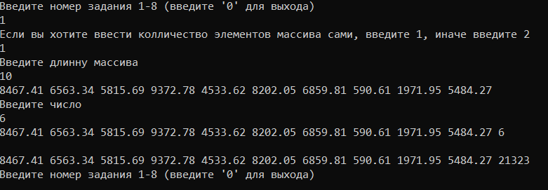
- добавить элемент в начало массива;
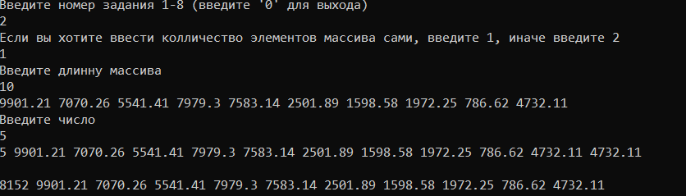
- добавить элемент на k-ую позицию в массиве;
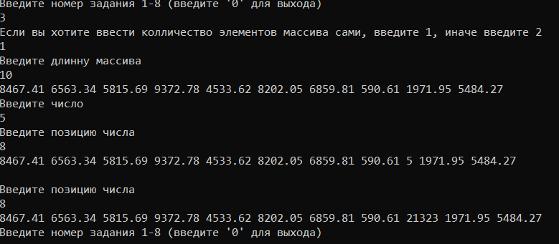
- удалить последний элемент массива;
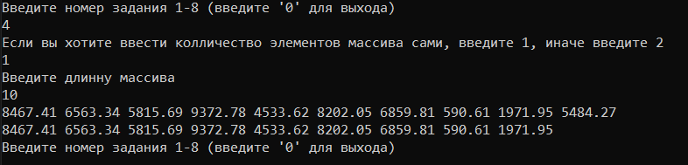
- удалить первый элемент массива;
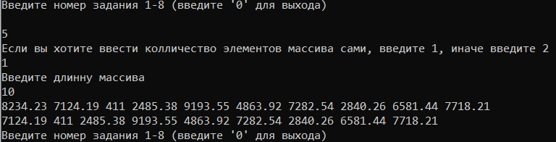
- удалить k-ый элемент массива;
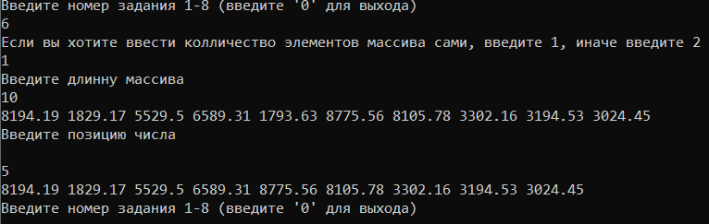
- добавить элемент массива после первого встреченного элемента с заданным значением, если такого значения нет, то выдать предупреждающее сообщение;
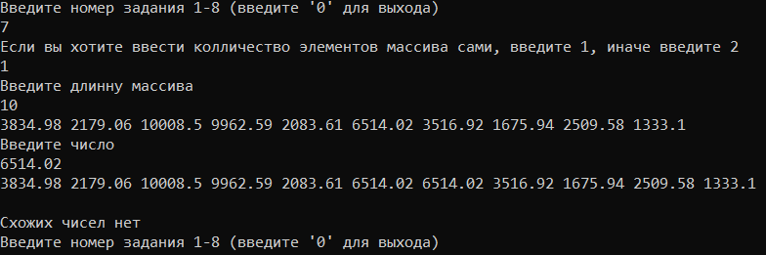
- удалить все элементы массива с заданным значением, если такого значения нет, то выдать предупреждающее сообщение;
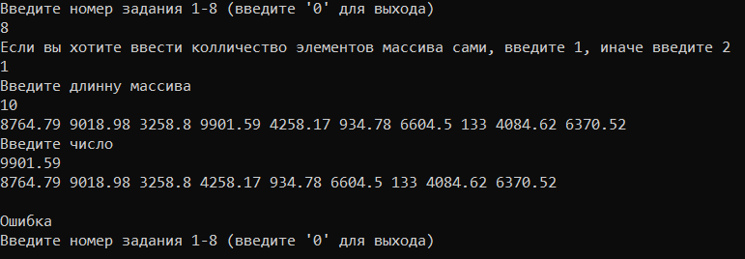

Ссылка на лабораторную работу: https://github.com/tleeen/Ivanov_FIT_204_emestr_2.git

